XII ВСЕРОССИЙСКИЙ

К аккредитационной форме приложите ФОТОГРАФИЮ (3 X 4, JPG) подписанную ФАМИЛИЯ И.О.
КИНОФЕСТИВАЛЬ АКТЕРОВ-РЕЖИССЕРОВ
«ЗОЛОТОЙ ФЕНИКС»
7-11 сентября, Смоленск, 2019

Аккредитационная форма для прессы

Личная информация
Фамилия, Имя _______________________________________________________________________
Адрес ______________________________________________________________________________
Страна ____________________ Город _____________________ Телефон ______________________
Электронная почта ___________________________ Сайт ___________________________________

Название издания ____________________________________________________________________

Рабочая информация
Вид СМИ
Печатное издание Телевидение Радио Пресс-агентство Другое _______________
Периодичность
Ежедневное Еженедельное Ежемесячное Другая ______________

Тираж _______________________
Занимаемая должность ________________________________________________________________
Служебный адрес
Страна ____________________ Город _____________________ Телефон ______________________
Электронная почта ___________________________ Сайт ___________________________________

Другие издания, представляемые Вами __________________________________________________

Пребывание
Нужна ли Вам гостиница ______________________________________________________________
Вы планируете пробыть на фестивале с ____________________ по _____________________2018 г.
Ф.И.О, должность лица, подтверждающего аккредитационную форму (его контактный телефон)
___________________________________________________________________________________
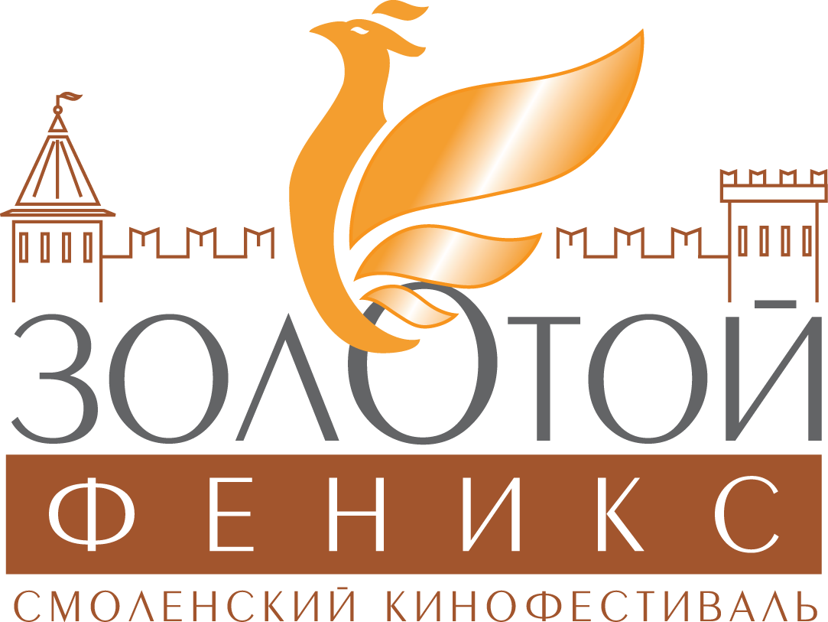
Адрес подачи заявок по почте:
Россия, 123056, г. Москва, ул. Васильевская 13
Факс: (499) 254 21 00; Телефон: (499) 251 58 89
Электронный адрес: info@kinogildia.ru

